


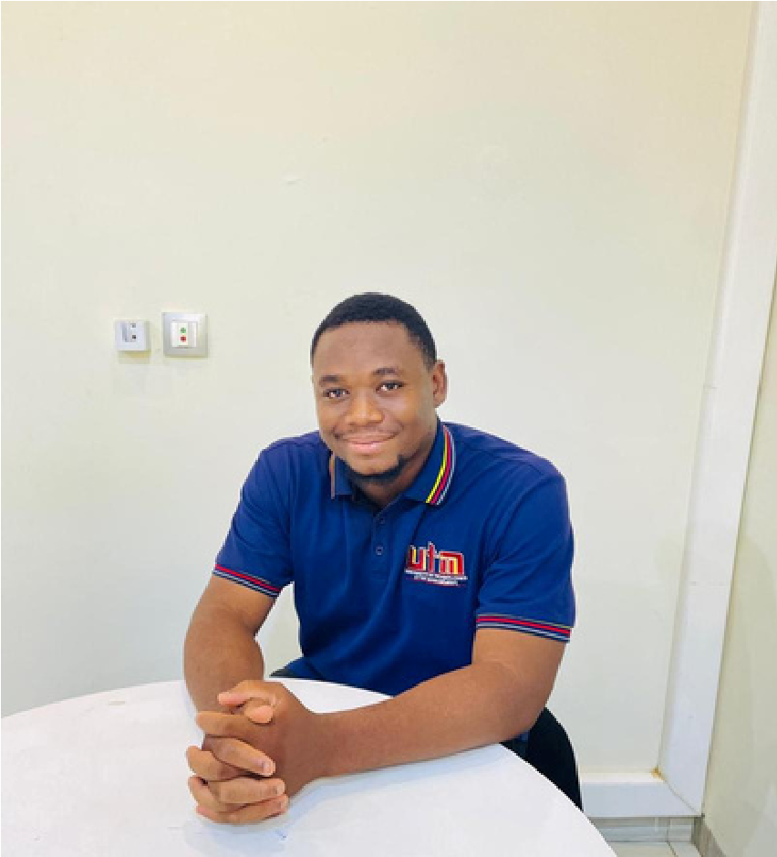
TÉLÉPHONE : +226 54143693

E - MAIL :

Aboudesign01155@gmail.com

ingénieur de travaux en informatique
option génie logiciel
passionné par le développement web
et mobile/
intelligence artificielle

• Conférences en ligne et
présentielles ( Exemple : semaine de
l’intelligence artificielle et des
technologies émergentes 2024).
•Lecture d’articles et de livres sur l e
big data et l’intelligence artificielle.
•Pratique du sport en équipe

Le commerce (vente friperie en gros et détaille). Bénévolat
avec Excel Educ+ ( charger de communication) .

Analyse de données : R

Outils de développement : Git, Jupiter Notebook , Vs Code,

Langues :

• Français

• Anglais (B2)

• Chinois (niveau intermédiaire )

• Dioula (langue maternel)

• Moore

2009 -
2015 : Obtention du certificat d'études primaires (CEPE) à

l'école primaire GUINKOUMA DE TABTENGA

2019 :
Obtention du brevet d'études du premier cycle (BEPC) au

COURS PRIVEE MARIE CURIE

)
2022 : Obtention du baccalauréat option informatique (Bac H
2020 -

AU LYCEE DE LA JEUNESSE A DASSASGHO

. Obtention du brevet d'études professionnelles option

informatique (BEP informatique) en candidat libre.

2024 :
Formation en leadership (Au - delà du succès : John C.

Maxwell) .

Formation autodidacte(débutant) : PHP , Flutter, React , SQL, Django.

Programmation : Python, PHP, Html , CSS, Java Script.

OUATTARA

ABOUBACAR

CONTACT

CENTRES D’INTERET :

OBJECTIF PROFESSIONNEL

EXPERIENCE

COMPÉTENCES

FORMATION

